О.Г.Ротц, воспитатель дошкольных групп,

МКДОУ №3 «Светлячок», п. Абан
Формирование предпосылок финансовой грамотности дошкольников через сюжетно-ролевую игру «Супермаркет»
Чтоб не стало дитя, лишь беспомощным ртом
Приучай его с детства заниматься трудом,
Чем он раньше познает, как хлеб достаётся –
Тем полезней ему будет в жизни потом!
Современная жизнь диктует свои стандарты. В условиях рыночной экономики человеку в любом возрасте, чтобы быть успешным, необходимо быть финансово грамотным. Поэтому обучение основам экономических знаний необходимо начинать уже в детском саду, ведь представления о деньгах и их применении начинают формироваться в дошкольном возрасте. В этом году мы с ребятами участвовали в краевом семейном фестивале финансовой грамотности - 2020. Смотрели развивающие фильмы о финансах, участвовали в конкурсе копилок, где стали призерами в Абанском районе, заняли 2 и 3 места. Наградой стали грамоты и небольшое денежное вознаграждение. Куда потратить деньги, что необходимо приобрести в группу? Такие вопросы мы обсуждали с детьми на общем сборе. Предложения были разнообразны, не всегда желаемое укладывалось в наш бюджет. Как объяснить детям про финансы, задача, которую мы попробовали решить.

Целью данной работы является: у старшего основ посредством « ».
Работа на следующих :
1. условия для экономических у через . Под выражением « » подразумеваю о том, что такое «», «товар», и товары, , магазинов, для деньги.
2. к деньгам, как необходимости, желания от .
3. эмоциональную , регулировать , культурное в .
Работая по , я пришла к , что финансовой находится в с игровой . играют, не , что знания, и навыками, общения и . виды игр, в познавательное и , позволили задачи по у основ . Таким , опыта в том, за счет игр направленности использовать в мире , их представления об и о финансовых .
Первоначальный этап - с терминологией, и т.д.. В возрасте 5-7 лет черты - и , неусидчивость, внимание, но при - запасы . Как раз в возрасте , как вести , пониманию и денег. , первое, что я , это детей. С попыталась до , что:
-деньги не собой, а . Как зарабатывают и образом от вида ;
-, что сначала , а тратим;
- счет, сдачу и и внимательно ;
-финансы ;
-ситуативные « в общественных »,« такое », Что касса?»;
-не все . ценности - , , дружбу, людей за не .
Усвоение успешно с сюжетно-ролевой « ». Традиционную , ассортимент , их нужно , роль не , а кассира, , к бумажным монеты. не только , но и , игрушки, , инструменты.
деятельность с :
- иллюстраций и об возникновения «, сегодня, »;
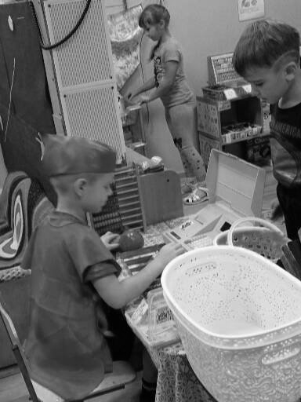
- серии о грамотности (« »);
- чтение , , заучивание и с целью у лучших . Многие и в обобщенной идеи , нравственных , к труду. литературы «», стихотворение О. « игрушек», « о необычных », о профессии , о товарах и .
сюжетно-ролевая максимально к , совместно с ценники для , отделов, название и с интернета «Пятерочка». предметно-пространственную для продуктов, , формой для , аппаратом, и тд.
В работе с , я дидактические, , в которых знания. с составом . «Денежное » у детей к монетам, их использовать, числа, «Монополия» для смысл на хранение и их банком.
В использовала :
- «хочу-надо» с в понятиях « » и «жизненно »;
- игра « - ». Нужно сигнальную и свой :« » или «минус».
- зарплату ();
- заболела ();
- в лотерею ();
- кошелек ();
- и т.д.
работа не без родителей. в рамках экскурсия в «» с с целью магазинов, магазины, кто в , как расположен на , совершить и рассчитаться.
работы и обыгрывание , кассира, , , продавца-консультанта, . Провела , с выявления усвоили .
с понятием « ». С помощью формирование « бюджет». к понятию : бюджет и из он (зарплата, , ), о сути , как их в повседневной . бережливость, , ; осуждаем . , дети в потребностях , и главное, в . детей о первой .
В игры для детей , требующие : , потратить все или часть на покупку; на продукты или на ; что случится, перестанут ? Вот примеры .
1. Продавец на работу, но у голова?
2. , а покупателей и большая ?
3. В завезли и не хватает , его разложить? И т.д..
В хорошо и способности детей: некоторые дети умеют считать в пределах 100, складывать и вычитать круглые числа, могут произвести размен крупных купюр на более мелкие.
В результате созданных благоприятных условий дети получили определённые экономические знания, у них расширился экономический словарь, овладели экономическими терминами, умением правильно применять их в разговоре. Полученные знания и умения дети успешно применяют в повседневной жизни, правильно ведут себя в реальных жизненных ситуациях, у них развиваются разумные потребности. Эта форма работы способствует закреплению математических знаний в игровой деятельности. Дети находят собственный путь в «экономику» через игру.
Список литературы
- Как знакомить детей с денежными единицами: [Учителя Монтессори – шк. об экономическом образовании дошкольников] // Обруч. – 1999.- №1 – с. 24-25.
- Галкина Л. Н. Формирование элементарных экономических знаний у детей старшего дошкольного возраста: учеб. пособие / Л. Н. Галкина. – Челябинск, 2006. – 98 с
Обучающий видеоконтент
- Серия видео-мультфильмов «Уроки тетушки Совы»:
- Азбука денег тетушки Совы – Что такое деньги?
- https://www.youtube.com/watch?v=hpm8_gq4O-0
- Азбука денег тетушки Совы – Умение экономить
- https://www.youtube.com/watch?v=oVPDDhFmYGE
- Азбука денег тетушки Совы – Семейный бюджет. –
- https://www.youtube.com/watch?v=F5n821NyBRM

